

**О внесении изменения в постановление акимата Западно-Казахстанской области от 11 августа 2015 года № 209 "Об утверждении регламента государственной услуги "Субсидирование развития семеноводства Западно-Казахстанской области"**

***Утративший силу***

Постановление акимата Западно-Казахстанской области от 7 июня 2016 года № 175. Зарегистрировано Департаментом юстиции Западно-Казахстанской области 14 июля 2016 года № 4475. Утратило силу постановлением акимата Западно-Казахстанской области от 20 мая 2020 года № 109

      О внесении изменения в постановление акимата Западно-Казахстанской области от 11 августа 2015 года №209 "Об утверждении регламента государственной услуги "Субсидирование развития семеноводства Западно-Казахстанской области"

      Сноска. Утратило силу постановлением акимата Западно-Казахстанской области от 20.05.2020 № 109 (вводится в действие со дня первого официального опубликования).  
      Руководствуясь Законами Республики Казахстан от 23 января 2001 года "О местном государственном управлении и самоуправлении в Республике Казахстан", от 15 апреля 2013 года "О государственных услугах" акимат Западно-Казахстанской области **ПОСТАНОВЛЯЕТ**:  
      1. Внести в постановление акимата Западно-Казахстанской области от 11 августа 2015 года №209 "Об утверждении регламента государственной услуги "Субсидирование развития семеноводства Западно-Казахстанской области" (зарегистрированное в Реестре государственной регистрации нормативных правовых актов за №4033, опубликованное 26 сентября 2015 года в газетах "Орал өңірі" и "Приуралье") следующее изменение:  
      регламент государственной услуги "Субсидирование развития семеноводства Западно-Казахстанской области", утвержденный указанным постановлением, изложить в новой редакции согласно приложению к настоящему постановлению.  
      2. Государственному учреждению "Управление сельского хозяйства Западно-Казахстанской области" (Унгарбеков М.К.) обеспечить государственную регистрацию данного постановления в органах юстиции, его официальное опубликование в информационно-правовой системе "Әділет" и в средствах массовой информации.  
      3. Контроль за исполнением настоящего постановления возложить на первого заместителя акима Западно-Казахстанской области Утегулова А.К.  
      4. Настоящее постановление вводится в действие по истечении десяти календарных дней после дня первого официального опубликования.

|  |  |
| --- | --- |
| *Аким области* | *А.Кульгинов* |

|  |  |
| --- | --- |
|  | Приложение к постановлению акимата Западно-Казахстанской области от 7 июня 2016 года № 175 |
|  | Утвержден постановлением акимата Западно – Казахстанской области от 11 августа 2015 года № 209 |

**Регламент государственной услуги "Субсидирование развития семеноводства Западно-Казахстанской области"**

**1. Общие положения**

      1. Государственная услуга "Субсидирование развития семеноводства Западно-Казахстанской области" (далее - государственная услуга).  
      Государственная услуга оказывается государственным учреждением "Управление сельского хозяйства Западно-Казахстанской области" (далее – услугодатель) на основании стандарта государственной услуги "Субсидирование развития семеноводства", утвержденного приказом Министра сельского хозяйства Республики Казахстан от 6 мая 2015 года № 4-2/419 "Об утверждении стандарта государственной услуги "Субсидирование развития семеноводства" (зарегистрирован в Министерстве юстиции Республики Казахстан 26 июня 2015 года № 11455) (далее – Стандарт).  
      2. Форма оказания государственной услуги: бумажная.  
      3. Государственная услуга оказывается бесплатно физическим и юридическим лицам (далее – услугополучатель).  
      4. Прием заявок и выдача результатов оказания государственной услуги  
      осуществляются через:  
      1) канцелярию услугодателя, отделов сельского хозяйства районов и города Уральск (далее - отдел);  
      2) Департамент "Центр обслуживания населения" - филиал некоммерческого акционерного общества "Государственная корпорация "Правительство для граждан" по Западно-Казахстанской области (далее – Государственная корпорация).  
      5. Результат оказания государственной услуги - предоставление в территориальное подразделение казначейства реестра счетов к оплате для дальнейшего перечисления причитающихся бюджетных субсидий на банковские счета услугополучателей (далее – реестр счетов к оплате).

**2. Описание порядка действий структурных подразделений (работников) услугодателя в процессе оказания государственной услуги**

      6. Основанием для начала процедуры (действия) по оказанию государственной услуги:  
      является предоставление услугополучателем (либо его представителем по доверенности заверенной нотариально) заявки по форме согласно приложений 3, 6, 8 к Стандарту.  
      7. Содержание каждой процедуры (действия), входящей в состав процесса оказания государственной услуги, длительность его выполнения:  
      1) работник Государственной корпорации в течение 15 (пятнадцати) минут с момента подачи услугополучателем необходимых документов, указанных в пункте 9 Стандарта (далее - документ), осуществляет прием и их регистрацию, направляет документы услугополучателя в канцелярию отдела;  
      2) специалист канцелярии отдела в течение 15 (пятнадцати) минут, осуществляет прием и регистрацию документов в журнале регистрации, направляет их на резолюцию руководителю отдела;  
      3) руководитель отдела рассматривает документы в течение 1 (одного) рабочего дня и определяет ответственного исполнителя отдела;  
      4) ответственный исполнитель отдела рассматривает и предоставляет в течение 1 (одного) рабочего дня документы на рассмотрение межведомственной комиссии (далее - МВК), созданной решением акима района (города областного значения) (далее – аким) для рассмотрения заявок и определения сумм субсидий и списка получателей субсидий по каждому виду семян и саженцев;  
      5) МВК рассматривает предоставленные документы и в течение 3 (трех) рабочих дней после завершения срока приема документов формирует перечень получателей субсидий: перечень сельхозтоваропроизводителей (далее - СХТП) за приобретенные по рыночной стоимости семена первой репродукции и гибридов первого поколения, перечень семеноводческих хозяйств (далее – СМХ) за использованные на посев семена первой репродукции и гибридов первого поколения собственного производства, элитно-семеноводческих хозяйств (далее - ЭСМХ) на производство элитных саженцев при условии их реализации сельхозтоваропроизводителям по удешевленной стоимости, (далее – Перечень по району), а также Реестр семеноводческих хозяйств, через которые поданы заявки сельхозтоваропроизводителей (далее - Реестр по району) и направляет их на утверждение акиму;   
      6) аким в течение 2 (двух) рабочих дней утверждает Перечень по району и Реестр по району, направляет ответственному исполнителю отдела;  
      7) ответственный исполнитель отдела в течение 3 (трех) рабочих дней представляет утвержденный Перечень по району и Реестр по району в отдел зерновой и семенной инспекции услугодателя (далее-отдел услугодателя);  
      8) руководитель отдела услугодателя в течение 1 (одного) рабочего дня рассматривает документы и направляет ответственному исполнителю отдела услугодателя;  
      9) ответственный исполнитель отдела услугодателя в течение 6 (шести) рабочих дней составляет сводные акты по объемам приобретения (использования семеноводческим хозяйством) семян первой репродукции, гибридов первого поколения по области (далее - сводные акты) и формирует сводные ведомости для выплаты субсидий на частичное возмещение затрат (далее – сводные ведомости), направляет на подписание руководителю отдела услугодателя;  
      10) руководитель отдела услугодателя в течение 2 (двух) рабочих дней проверяет и подписывает сводные акты и сводные ведомости и направляет на утверждение руководителю услугодателя;  
      11) руководитель услугодателя в течение 1 (одного) рабочего дня утверждает сводные акты и сводные ведомости и передает ответственному исполнителю финансового отдела услугодателя;  
      12) ответственный исполнитель финансового отдела услугодателя в течение 8 (восьми) рабочих дней формирует и представляет в территориальное подразделение казначейства реестр счетов к оплате.  
      8. Результат процедуры (действия) по оказанию государственной услуги, который служит основанием для выполнения следующей процедуры (действия):  
      1) работник Государственной корпорации направляет документы в канцелярию отдела;  
      2) специалист канцелярии отдела направляет документы на резолюцию руководителю отдела;  
      3) руководитель отдела направляет документы для оказания государственной услуги ответственному исполнителю отдела;  
      4) ответственный исполнитель отдела направляет документы на рассмотрение МВК;  
      5) МВК рассматривает документы, формирует Перечень по району и Реестр по району, представляет их на утверждение акиму;  
      6) аким утверждает Перечень по району и Реестр по району, направляет ответственному исполнителю отдела;  
      7) ответственный исполнитель отдела представляет утвержденный Перечень по району и Реестр по району в отдел услугодателя;  
      8) руководитель отдела услугодателя направляет документы ответственному исполнителю отдела услугодателя;  
      9) ответственный исполнитель отдела услугодателя составленные сводные акты и сводные ведомости направляет на подписание руководителю отдела услугодателя;  
      10) руководитель отдела услугодателя подписанные сводные акты и сводные ведомости направляет на утверждение руководителю услугодателя;  
      11) руководитель услугодателя утвержденные сводные акты и сводные ведомости передает ответственному исполнителю финансового отдела услугодателя;  
      12) ответственный исполнитель финансового отдела услугодателя представляет в территориальное подразделение казначейства реестр счетов к оплате.

**3. Описание порядка взаимодействия структурных подразделений (работников) услугодателя в процессе оказания государственной услуги**

      9. Перечень структурных подразделений (работников) услугодателя, которые участвуют в процессе оказания государственной услуги:  
      1) специалист канцелярии отдела;  
      2) руководитель отдела;  
      3) ответственный исполнитель отдела;  
      4) МВК;  
      5) аким;  
      6) руководитель услугодателя;  
      7) руководитель отдела услугодателя;  
      8) ответственный исполнитель отдела услугодателя;  
      9) ответственный исполнитель финансового отдела услугодателя.  
      10. Подробное описание последовательности процедур (действий), взаимодействий структурных подразделений (работников) услугодателя в процессе оказания государственной услуги отражается в справочнике бизнес-процессов оказания государственной услуги, согласно приложению 1 регламента государственной услуги "Субсидирование развития семеноводства по Западно Казахстанской области".  
      11. Обжалование решений, действий (бездействий) услугодателя, Государственной корпорации и (или) их работников по вопросам оказания государственных услуг осуществляется в соответствии с разделом 3 Стандарта.  
      12. Иные требования с учетом особенностей оказания государственной услуги, в том числе оказываемой в электронной форме и через Государственную корпорацию осуществляется согласно раздела 4 Стандарта.

|  |  |
| --- | --- |
|  | Приложение 1 к регламенту государственной услуги "Субсидирование развития семеноводства Западно-Казахстанской области" |

**Справочник бизнес-процессов оказания государственной услуги**  
**"Субсидирование развития семеноводства Западно-Казахстанской области"**

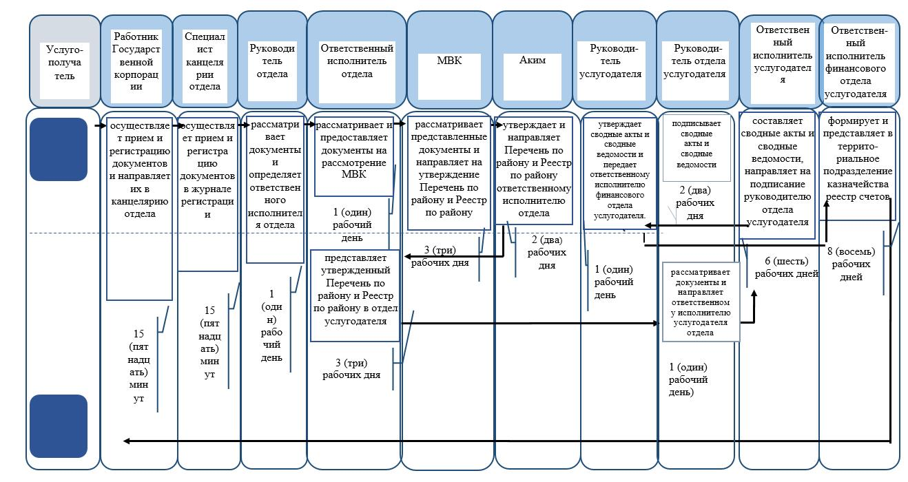

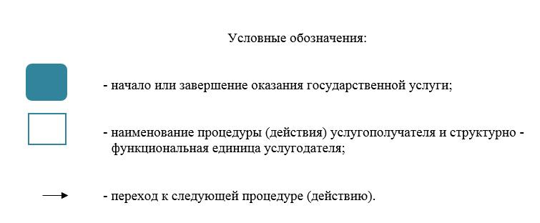

© 2012. РГП на ПХВ «Институт законодательства и правовой информации Республики Казахстан» Министерства юстиции Республики Казахстан